**История радиовещания (физика, 10-11 классы)**

**Рабочий лист учащегося**

**____________________________________________________________________________________________________________________________________**

**Задание 1**

Среди экспонатов музея найдите «Детекторный радиоприемник». Внимательно рассмотрите экспонат и информационную табличку и ответьте на вопросы.

1. Почему для передачи используются высокочастотные колебания, вырабатываемые генератором, а для модуляции высокочастотных колебаний применяются колебания низкой (звуковой) частоты?

________________________________________________________________________________________________________________________________

1. Как называется процесс преобразования колебаний высокой частоты в низкочастотные колебания?

________________________________________________________________

1. Из каких компонентов состоит детекторный радиоприемник?

________________________________________________________________________________________________________________________________

1. Соотнесите название части радиоприемника и его назначение.

|  |  |
| --- | --- |
| Антенна | Пропускает переменный ток высокой частоты только в одном направлении |
| Колебательный контур | Позволяет сделать электрическую цепь замкнутой |
| Детекторный диод | Настраивает приемник на частоту той радиовещательной станции, передачу которой хочется услышать |
| Блокировочный конденсатор | Отделяет токи высокой частоты и выделяет токи низкой (звуковой) частоты |
| Наушник | Принимает электромагнитные волны |
| Заземление | Преобразовывает электрические колебания в звуковые |

1. Для чего при заземлении используется зола?

________________________________________________________________

1. Детекторный приемник П-8 рассчитан на прием радиоволн с длиной волны от 300 до 1875 метров при использовании антенны в один луч длиной около 40 метров с высотой подвеса около 20 метров. Определите диапазон принимаемых частот.

________________________________________________________________

**Задание 2**

Найдите экспонат, представленный на фото, внимательно его рассмотрите, изучите информационную табличку и ответьте на вопросы.

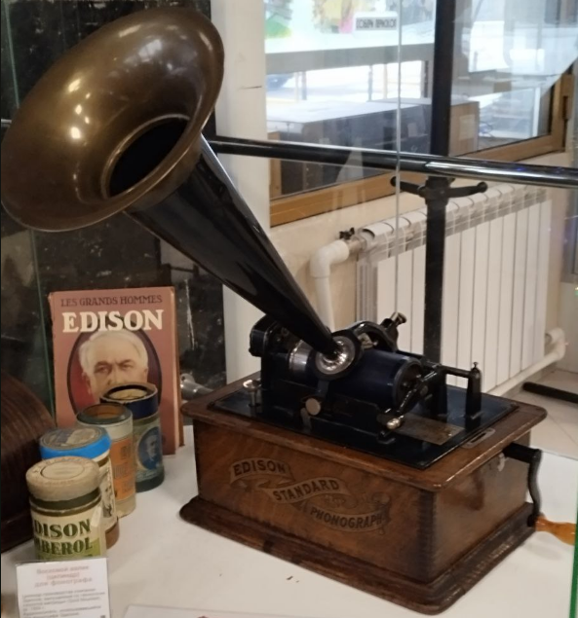

1. Вставьте в текст пропущенные слова.

__________ — первый прибор для записи и воспроизведения ______. Изобретен ______________. Звук на носителе записывается в форме канавки, глубина которой пропорциональна _________________. Звуковая дорожка размещается по цилиндрической спирали на сменном _________________. При воспроизведении ____________, двигающаяся по канавке, передает колебания на ____________, которая излучает _______.

1. С помощью какого технического устройства обеспечивается вращение цилиндра? Какой у него заводной механизм?

_____________________________________________________________

1. Каково значение фонографа в истории звукозаписи?

__________________________________________________________________________________________________________________________

**Задание 3**

Среди экспонатов музея найдите патефон (СССР, 1939 год), внимательно его рассмотрите, изучите информационную табличку и выполните задания.

1. Какое техническое устройство используется в качестве привода?

________________________________________________________________

1. Определите период и частоту вращения пластинки патефона (данные для решения задачи возьмите на информационном стенде). Ответ округлите до сотых.

________________________________________________________________________________________________________________________________

**Задание 4**

Среди экспонатов музея найдите витрину с грампластинкой, внимательно изучите представленную там информацию и ответьте на вопросы.

1. Что такое граммофонная пластинка?

________________________________________________________________________________________________________________________________

1. Как воспроизводится звук с помощью грампластинки?

________________________________________________________________

1. Почему каждая грампластинка упаковывалась в отдельный конверт?

________________________________________________________________________________________________________________________________

1. Назовите экспонат, представленный на фото. Как он называется и каково его назначение?

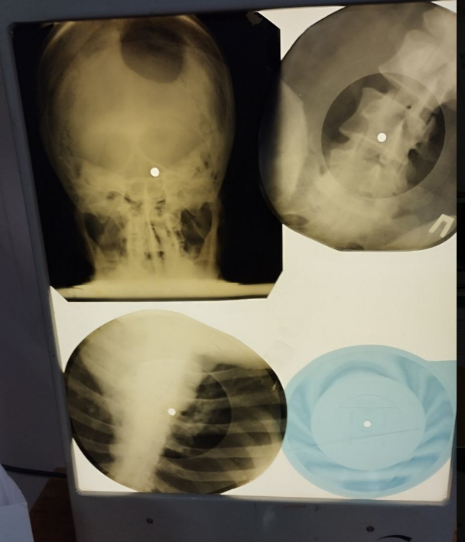

________________________________________________________________________________________________________________________________

1. Найдите экспонат, представленный на фото. Спланируйте и проведите мини-исследование зависимости напряжения от громкости и частоты звука. Сформулируйте вывод.

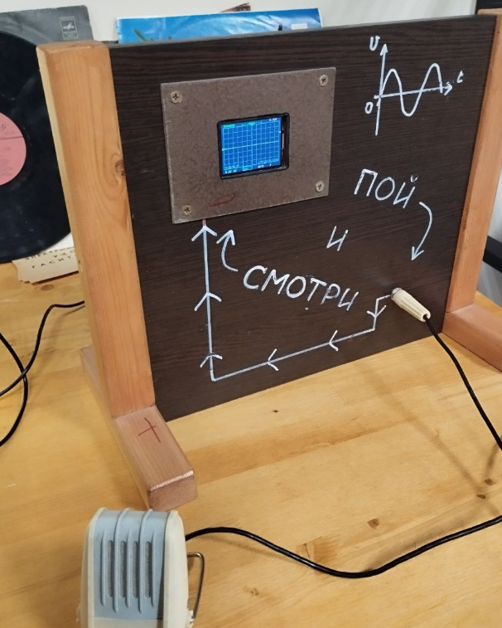

________________________________________________________________________________________________________________________________

**Задание 5**

Среди экспонатов музея найдите те, которые представлены на фото, внимательно их рассмотрите. Изучите информацию, представленную на информационных стендах, заполните сравнительную таблицу и ответьте на вопросы (с помощью интернет-источников).

|  |  |  |  |
| --- | --- | --- | --- |
| **Название** | **Фотография** | **Технические характеристики** | **Назначение** |
|  |  |  |  |
|  |  |  |  |
|  |  |  |  |
|  |  |  |  |

1. Определите частоту и период вращения катушки радиолы «VEF Radio» для граммофонных пластинок. Как будут изменяться частота и период вращения катушки от начала прослушивания до конца при уменьшении радиуса катушки?

________________________________________________________________________________________________________________________________

1. На какую длину волны нужно настроить магнитофон «Весна-212с-4», чтобы слушать радиостанцию на максимальной частоте?

________________________________________________________________________________________________________________________________

1. Что определяет выходная мощность усилителя радиоприемника?

________________________________________________________________________________________________________________________________

1. Каково назначение тюнера в переносной магнитоле «Радиотехника МЛ-6201»?

________________________________________________________________________________________________________________________________